Министерство цифрового развития, связи и массовых коммуникаций Российской Федерации

Федеральное государственное бюджетное образовательное учреждение высшего образования

«Сибирский государственный университет телекоммуникаций и информатики»

(СибГУТИ)

Кафедра РТУ и ТБ

Лабораторная работа 8
по дисциплине «Электротехника, электроника и схемотехника»
тема: «Исследование биполярного транзистора»
вариант 11

Выполнили:  Студенты гр. ИП-312  «8» ноября_2024 г. | Грязин А. В., Дорогин Н. С.  ФИО студента
Проверил:  преподаватель  «__» ноября 2024 г. | Сажнев А. М.  ФИО преподавателя  Оценка _________________

Новосибирск 2024

  - Цель работы:
Исследование работы биполярного транзистора, получение входных и выходных характеристик биполярного транзистора.

1.2 Описание лабораторной установки:
Модель для снятия входных и выходных характеристик биполярного транзистора содержит: – источники постоянного напряжения Eb, Ek, U1; – источник тока управляемый напряжением U2; – реостаты R1 для изменения напряжения база-эмиттер Ube; – реостаты R2 для изменения напряжения коллектора Ukе; – переключатели K1, K2, К3 и K4; – вольтметры постоянного тока для измерения напряжений Ube, Uke; – амперметры для измерения токов коллекетора и базы Ik, Ib; – функциональный генератор для подачи гармонического или пилообразного напряжения на транзистор при наблюдении характеристик на осциллографе; – испытываемый биполярный транзистор VT; – осциллограф для просмотра входной и выходной характеристик.

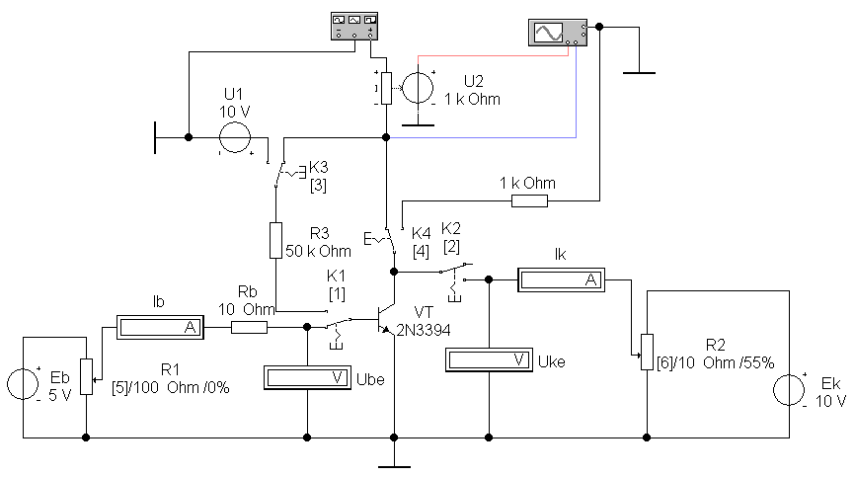

1.3 Ход работы:
Данные для построения входных характеристик транзистора:
Uke=0В |  |  | Uke=5±0,25В
R1,% | Ib, мА | Ube, В | R1,% | Ib, мА | Ube, В
5 |  |  | 5
15 |  |  | 15
25 |  |  | 25
35 |  |  | 35
45 |  |  | 45
55 |  |  | 55
65 |  |  | 65
75 |  |  | 75
85 |  |  | 85
95 |  |  | 95

Входная характеристика Ib = f(Ube):
Uke = 0В:
…

Uke = 5±0,25В:
…

Данные для построения выходных характеристик транзистора:
Ib=0,1 ±0,025 мА |  |  | Ib=5±1,5 мА
R2,% | Ik, мА | Uke, В | R2,% | Ik, мА | Uke, В
5 |  |  | 5
15 |  |  | 15
25 |  |  | 25
35 |  |  | 35
45 |  |  | 45
55 |  |  | 55
65 |  |  | 65
75 |  |  | 75
85 |  |  | 85
95 |  |  | 95

Выходная характеристика Ik = f(Uke):
…

Входная характеристика с осциллографа:
…

Выходная характеристика с осциллографа:
…

